Chuyên Môn: Morse Code

Starting circle E (.) for short bust sound and square T ( _ ) for long bust sound.
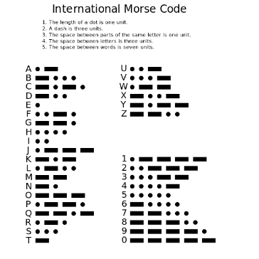
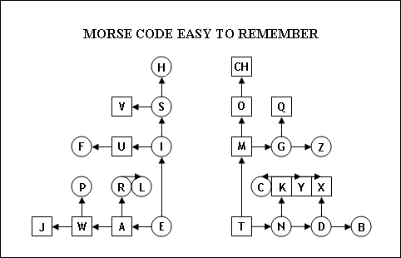

Vietnamese Characters in Morse Code
- Các Dấu
– Sắc (/) thay bằng chữ S
– Hỏi (?) thay bằng chữ Z
– Nặng (.) thay bằng chữ J
– Huyền (\) thay bằng chữ Q
– Ngã (~) thay bằng chữ X
- Các Chữ Có Dấu
– Chữ Â: AA
– Chữ Ă: AW
– Chữ Ê: EE
– Chữ Ơ: OW
– Chữ Ô: OO
– Chữ Ư: UW

Common Uses of Morse Code
Mời nhận bản tin – Start of Message (4A)

. _ / . _ / . _ / . _
Sẵn sàng nhận tin – Be ready for Message (K)

_ . _
Hết bản tin – End of Message (AR)

. _ / . _ .
Truyền lầm (HH) - Error

. . . . / . . . .
Xin truyền lại (IMI) – Pass on Message

. . / _ _ / . .
Xin chờ đợi (AS) – Please wait

. _ / . . .
Cấp cứu (SOS) - Help

. . . / _ _ _ / . . .
Xin đánh chậm lại (VL) – Please slow down Message

. . . _ / . _ . .
Hiểu Rồi (R) – Understood Message

. _ .

